Федеральное государственное бюджетное образовательное учреждение

высшего образования

«ТОМСКИЙ ГОСУДАРСТВЕННЫЙ УНИВЕРСИТЕТ СИСТЕМ УПРАВЛЕНИЯ И РАДИОЭЛЕКТРОНИКИ» (ТУСУР)

Кафедра компьютерных систем в управлении и проектировании

(КСУП)

ОТЧЁТ

Лабораторная работа №2 по курсу «Новые технологии в программировании»

Выполнил: студент гр. 588-2

Лапардин А.С.

«8» апреля 2021

Проверил: к.т.н Доцент кафедры КСУП

Горяинов А.Е.

« » _______ 2021

Томск 2021

На рисунке 1 показана диаграмма библиотеки классов NoteApp.

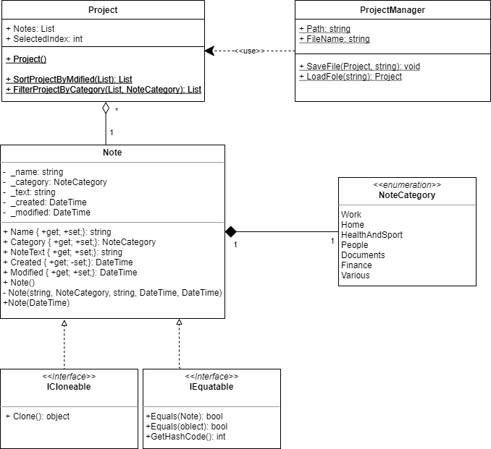

Рисунок 1 – Диаграмма классов бизнес-логики.

В таблице 1 описан класс Project.

Таблица 1 – описание класса Project.

|  |  |
| --- | --- |
| **Поля** | **Описание** |
| Notes | Хранит в себе список классов Note. |
| SelectedIndex | Хранит индекс последней выбранной заметки. |
| **Методы** |  |
| SortProjectByModified(List) | Возвращает список, отсортированный по дате последнего изменения по убыванию. |
| FilterProjectByCategory(List, NoteCategory) | Возвращает список, отсортированный по указанной категории. |

Пример создания и инициализации класса Project

Project project = new Project();

Project.Notes.Add(note1);

В таблице 2 описан класс ProjectManager.

Таблица 2 – описание класса ProjectManager.

|  |  |
| --- | --- |
| **Поля** | **Описание** |
| Path | Хранит в виде строки путь до папки с файлом. По умолчанию сохраняет по пути AppData\Roaming\Lapardin\NoteApp |
| FileName | Хранит в виде строки название файла с сохранёнными заметками. По умолчанию файл называется «project.json» |
| **Методы** |  |
| SaveFile(Project, string) | Создает или перезаписывает файл, данными которого является переведённый в формат json класс Project, по указанному пути. |
| LoadFile(string) | Считывает файл по указанному пути, возвращает список заметок. |

Так как класс статический невозможно привести пример создания и инициализации класса.

В таблице 3 описан класс Note.

Таблица 3 – описание класса Note.

|  |  |
| --- | --- |
| **Поля** | **Описание** |
| name | Хранит название заметки |
| category | Хранит категорию заметки |
| noteText | Хранит текст заметки |
| created | Хранит дату создания заметки |
| modified | Хранит время последнего изменения |
| **Свойства** |  |
| Name | Позволяет получить или задать имя заметки |
| Category | Позволяет получить или задать категорию заметки |
| NoteText | Позволяет получить или задать текст заметки |
| Created | Позволяет получить дату создания |
| Modified | Позволяет получить или задать время последнего изменения |

Пример создания и инициализации класса Note.

Note note = new Note

{

Name = “Первая заметка”,

Category = NoteCategory.Work,

NoteText = “Текст заметки\nТекст на другой строке”

};

В таблице 3 описан интерфейс ICloneable.

Таблица 3 – описание интерфейс ICloneable.

|  |  |
| --- | --- |
| **Метод** | **Описание** |
| Clone() | Позволяет создать копию класса. |

В таблице 4 описан интерфейс IEquatable.

Таблица 4 – описание интерфейс IEquatable.

|  |  |
| --- | --- |
| **Метод** | **Описание** |
| Equals(Note) | Позволяет сравнить два класса заметок и вернуть истину если все поля классов одинаковые или лож если нет. |

Пример использования библиотеки классов NoteApp.

// Создаем две заметки.

Note note1 = new Note()

{  
 Name = “Первая заметка”,

Category = NoteCategory.Work,

NoteText = “Текст первой заметки”

};

Note note2 = new Note()

{  
 Name = “Вторая заметка”,

Category = NoteCategory.Documents,

NoteText = “Текст второй заметки”

};

// Создаем третью заметку путем клонирования второй.

Note note3 = (Note)note2.Clone();

// Заносим заметки в список.

Project project = new Project();

Project.Notes.Add(note1);

Project.Notes.Add(note2);

Project.Notes.Add(note3);

//Сортируем список.

project.Notes = project.SortProjectByModified(project.Notes);

//Создаем путь к папке и название файла.

string path = ProjectManager.Path + ProjectManager.FileName;

// Сохраняем созданные заметки.

ProjectManager.SaveFile(project, path);

// Загружаем сохранённые данные.

Project project2 = ProjectManager(path);

// Фильтруем список

project2.Notes = FilterProjectByCategory(project.Notes, NoteCategory.Documents);

На рисунке 2 показана история коммитов.

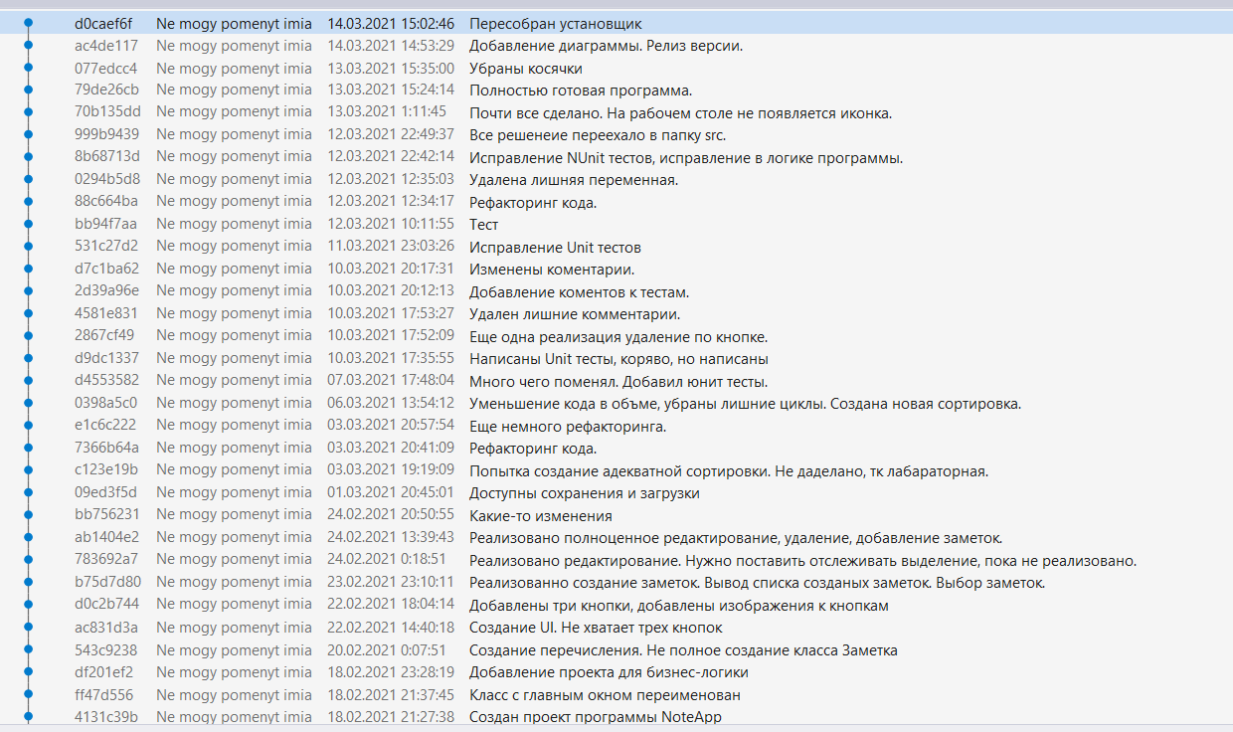

Рисунок 2 – История коммитов.